**¿Cómo crear una cuenta en Flickr?**

Flickr es un sitio web donde podremos administrar y compartir fotografías e imágenes en línea, y que nos será de utilidad para proporcionarle al COESPO los enlaces de las fotos o imágenes que desees que se visualicen en el mapa.

**Paso 1:** Entra a [www.flickr.com](http://www.flickr.com/) y en la parte superior derecha encontrarás el botón de *REGISTRATE* y le darás click.

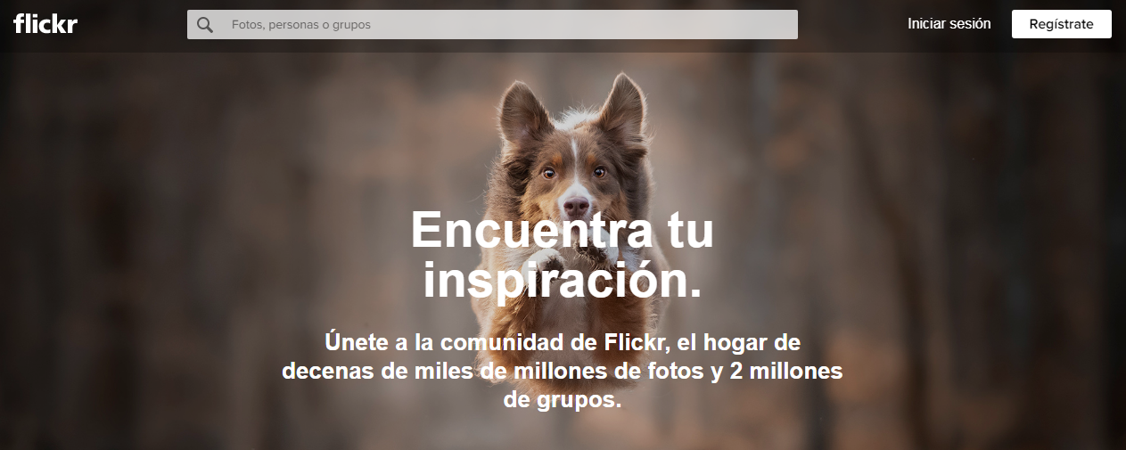

**Paso 2:** Llena los campos del formulario con la información necesaria para crear tu cuenta en este sitio web. Luego da click en *REGISTRARSE* y te pedirá que realices una verificación de tu correo electrónico, por lo tanto, tendrás que entrar al correo electrónico que proporcionaste e ingresar el código que se te envío.

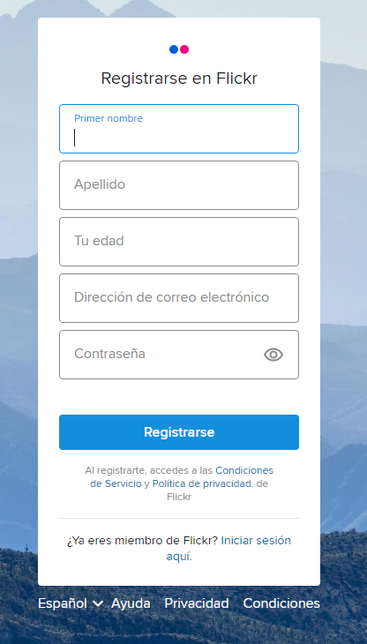

**Paso 3:** Terminando el proceso de verificación podrás dar los últimos detalles a tu cuenta de Flickr, que ya ha sido creada.

**¿Cómo subir y compartir tus fotos en Flickr?**

Después de haber creado tu cuenta en Flickr, te mostraremos cómo obtener el código de tus fotos e imágenes, que deberás copiar y pegar en la base de datos para el COESPO.

**Paso 1:** Ingresa a tu cuenta de Flickr.



**Paso 2:** Sube tus fotografías y materiales visuales dando click en el ícono de la nube, que se ubica en la parte superior de la ventana, de lado derecho.

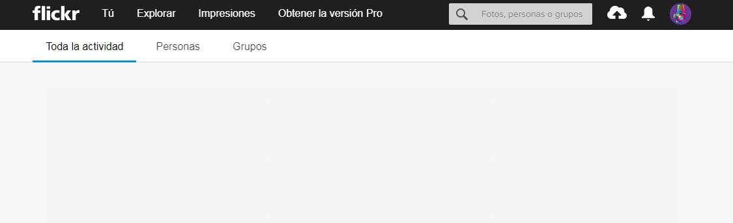

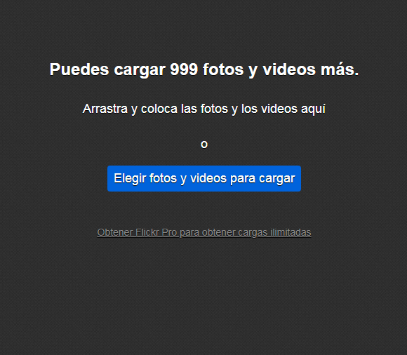

**Paso 3:** Selecciona el material de tu computadora que desear subir al sitio web dando click en el botón *ELEGIR FOTOS Y VIDEOS PARA CARGAR.* 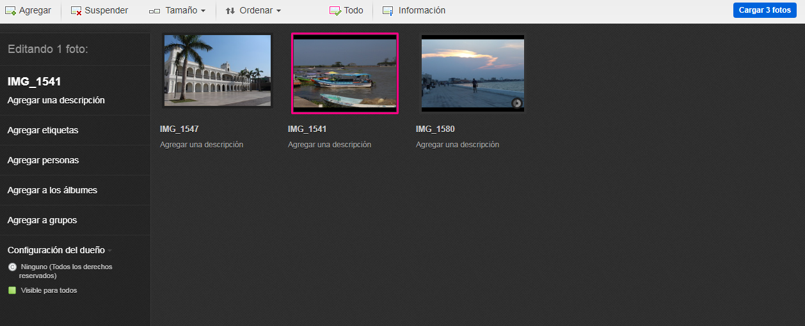**Paso 4:** Al finalizar la selección de tus fotos, pasarás a la ventana de descripción del material que vas a subir. En este paso es importante que te cerciores que los materiales que vas a compartir tengan la opción activada de *VISIBILIDAD PARA TODOS,* de lo contrario no podrás obtener el código.

**Paso 5:** Da click en el botón *CARGAR* para terminar con el proceso de subir tus materiales, y luego deberás confirmar esta acción dando click en el botón *SUBIR FOTOS* de la siguiente ventana.

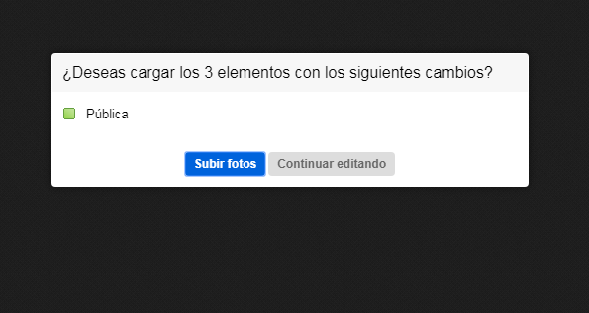



**Paso 6:** Tus fotos ya se encuentran en tu galería.

**¿Cómo obtener el código y compartirlas al COESPO?**

**Paso 7:** En tu galería elije la foto que vas a compartir y dale click.

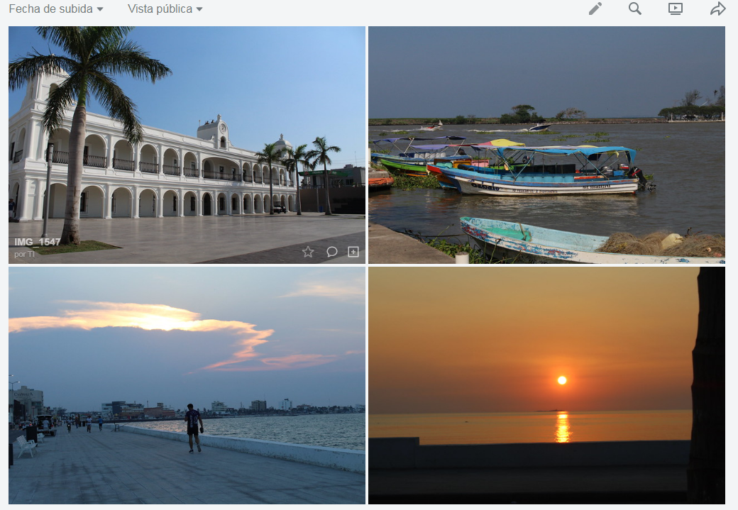

**Paso 8:** En la nueva ventana selecciona el ícono de compartir, que se encuentra debajo de la fotografía que seleccionaste.

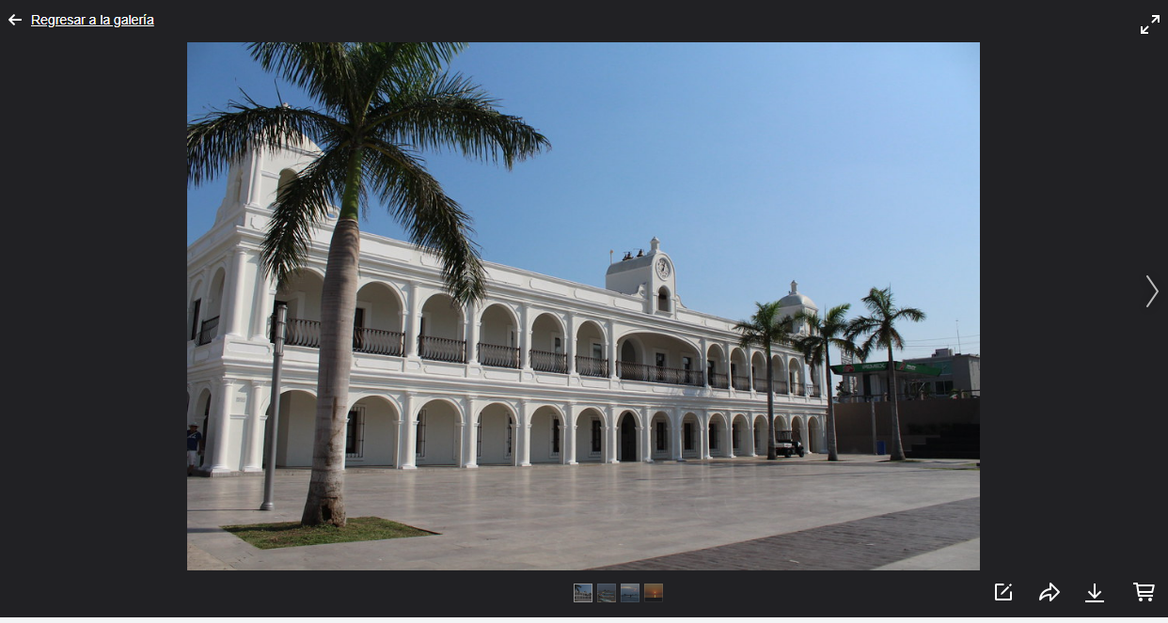

**Paso 9:** Ahora aparece una nueva ventana con diferentes opciones para compartir. Da click en la opción *BBCode* para obtener el código que deberás copiar y pegar en la base de datos del COESPO.

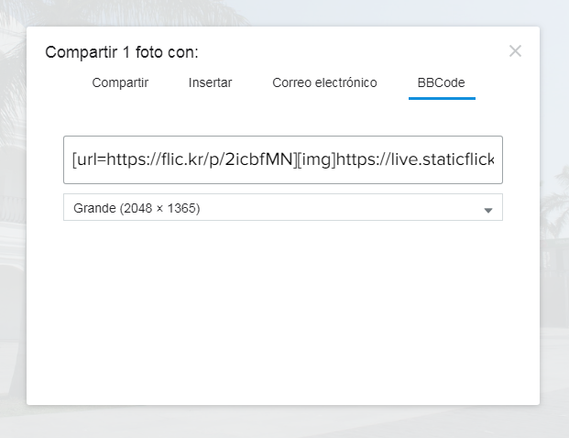

**Paso 10:** Obtendras un código similar al que se presenta a continuación:

[url=https://flic.kr/p/2icbfMN][img]https://live.staticflickr.com/65535/49353239928_355279ac8b_k.jpg[/img][/url][url=https://flic.kr/p/2icbfMN]IMG_1547[/url] by [url=https://www.flickr.com/photos/145569747@N07/]UsuarioPrueba[/url], en Flickr

Lo que debes copiar y pegar en la base de datos **es lo que se señala con amarillo**, que es la dirección generada que se encuentra entre corchetes como se muestra en el ejemplo. Sabemos hasta donde termina la dirección que se necesita, porque inicia con [https://](NULL) y termina justo donde aparece “[/img]”